Annie LACROIX-RIZ, L'Enjeu ukrainien à l'ère impérialiste
« L'Enjeu ukrainien à l'ère impérialiste » par Annie LACROIX-RIZ - YouTube
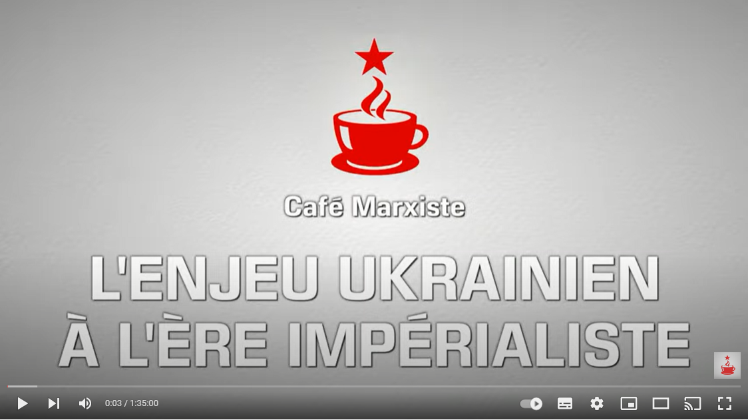
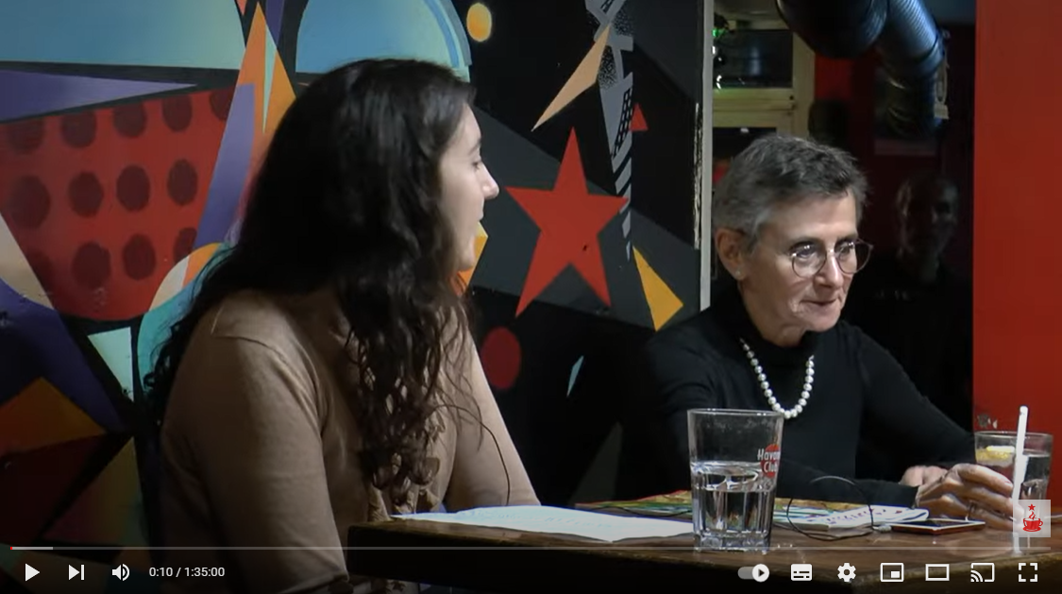
28 603 vues 24 oct. 2022

Annie LACROIX-RIZ, professeur émérite d’histoire contemporaine à l’université Paris VII-Denis Diderot, est spécialiste des relations intereuropéennes et Europe-États-Unis et des classes dirigeantes françaises au 20e siècle. Elle prépare un ouvrage sur le mythe de l’aide américaine, du Prêt-Bail au Plan Marshall (1941-1950). Elle a notamment publié :
- Le Vatican, l’Europe et le Reich de la Première Guerre mondiale à la Guerre froide (1914-1955), Paris, Armand Colin, nouvelle édition augmentée, 2010 ;
- Le Choix de la défaite : les élites françaises dans les années 1930, Paris, Armand Colin, nouvelle édition augmentée, 2010 ;
- De Munich à Vichy, l’assassinat de la 3e République, 1938-1940, Paris, Armand Colin, 2008 ;
- L’Histoire contemporaine toujours sous influence, Paris, Delga-Le temps des cerises, 2012 ; - Industriels et banquiers français sous l’Occupation, Paris, Armand Colin, 2013 ;
- Aux Origines du carcan européen, 1900-1960. La France sous influence allemande et américaine, Paris, Delga-Le temps des cerises, nouvelle édition augmentée, 2016 ;
- Les Elites françaises, 1940-1944. De la collaboration avec l’Allemagne à l’alliance américaine, Paris, Dunod-Armand Colin, 2016 ;
- La Non-épuration en France de 1943 aux années 1950, Paris, Dunod-Armand Colin, 2019 ; - Scissions syndicales, réformisme et impérialismes dominants, 1939-1949, Paris, Delga, 2020.

Publié dans la revue ÉtincelleS, revue du PRCF

